27 января Петербург отметит свой, Ленинградский, День Победы!

КНИГИ О БЛОКАДЕ
Как рассказать ребенку о войне?
Какие детские книги о блокаде Ленинграда выбрать?
Эти произведения помогут начать трудный и важный разговор о блокаде, голоде, страшных днях холода и страха...
В обзоре есть и хроника, и воспоминания очевидцев, и художественная литература — все это поможет детям узнать больше о блокаде Ленинграда.

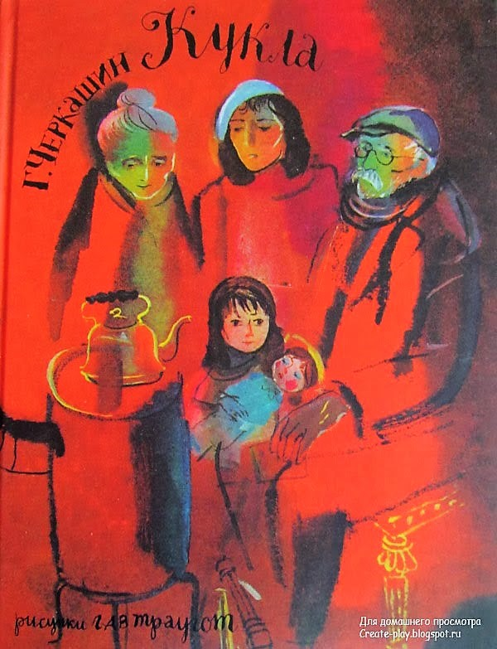 | Кукла. Геннадий Черкашин  Грустная история о блокадном Ленинграде.  Переизданная "Кукла" Черкашина с иллюстрациями Г.А.В. Траугот стала одной из самых обсуждаемых книг 2014 года. Сам Александр Траугот говорит, что это одна из его любимых книг. Он пережил с семьей блокаду, и в рисунках его к этому небольшому рассказу очень много понятной детям правды. Тонкой. Пронзительной. Благодаря чему история воспринимается глубоко и близко. Иллюстрации помогают пережить эту историю так, как будто это происходит с тобой и твоими родными. Тяжелый, но, как нам кажется, нужный опыт как для детей, так и для родителей.  Здесь нет кровавых сцен и жестокости, а рассказ о войне — это история про семью, которая эвакуировалась из блокадного Ленинграда. Бабушка и дедушка главной героини погибают в городе в самое трудное время, а сама девочка и мама, уехавшие в эвакуацию, узнают о смерти близких только после возвращения в уже неродной дом. Однажды девочка видит в витрине комиссионного магазина свою куклу Машу, которую ей когда-то подарил дедушка. Она приходит с ней разговаривать, но так и не получает обратно. Как невозможно вернуть все, что было до войны.
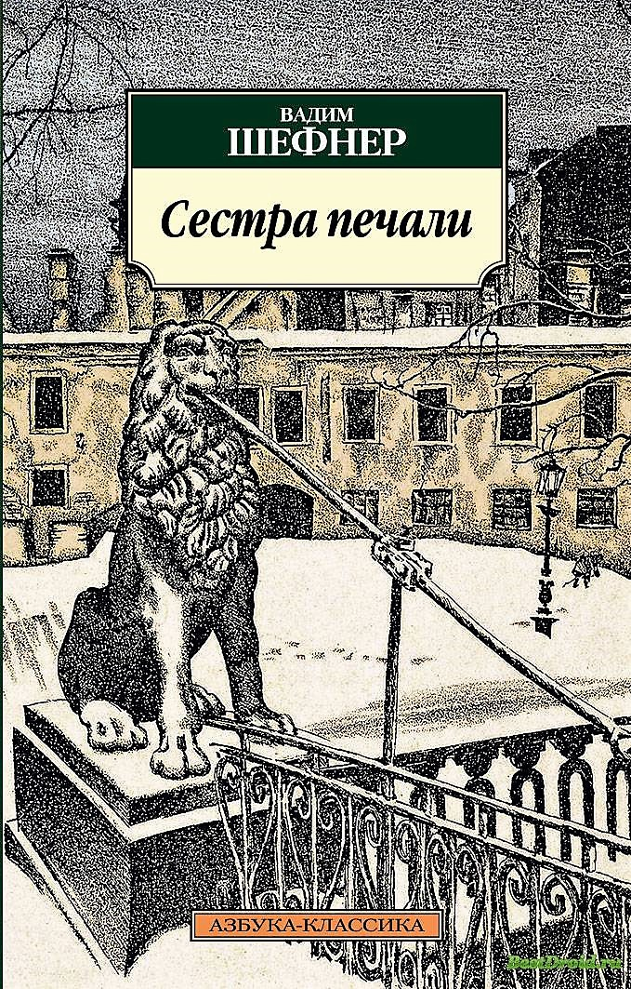 | Вадима Шефнер  Сестра печали.  Повесть о дружбе, любви и городе  В этой повести нет интонаций ужаса, в ней есть дружба, любовь, город и печаль, печаль по человеку, попавшему в нечеловеческие обстоятельства. История жизни студента Толи Чухны, парня из детдома, которая разворачивается на фоне Великой Отечественной, блокады, смерти. Толя и его друзья ведут обычную студенческую жизнь, мечтают, влюбляются, но история вносит свои коррективы… Любимая девушка Толи погибает во время артобстрела города, кто-то из друзей уходит из жизни на войне.  Из книги можно узнать о жизни города в блокаду, а в конце книги есть историческая справка, в которой рассказывается об авторе, довоенном и блокадном Ленинграде. С "Сестрой печали" Ленинград Шефнера, его Васильевский остров, кажется еще живее, чем нынешний, настоящий Петербург. Город в повести играет одну из главных ролей.  Черно-белые иллюстрации Анны Романовой точны и в какие-то моменты страшны, но они помогают прочувствовать трагизм повседневности.
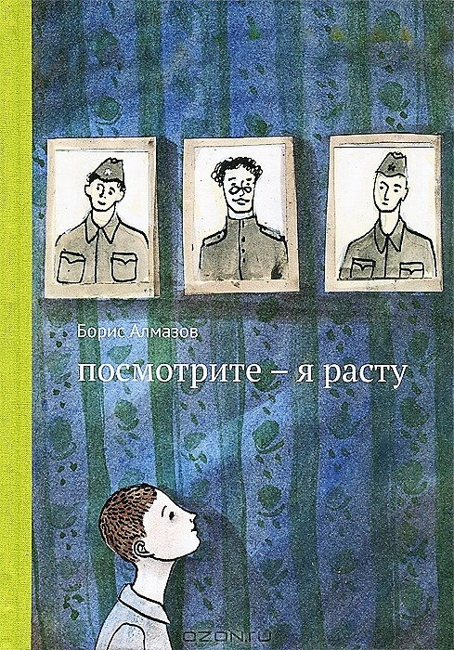 | Борис Алмазов  Посмотрите — я расту.  Книга о детях, переживших блокаду  История о детях, которые пережили блокаду и теперь, в первое лето после войны, отдыхают в пионерском лагере под Ленинградом. На фоне летней жизни детей и их проказ нам показывают, как вывозят военную технику, разминируют лес, а еще рядом строят мост "ненавистные фрицы". Война и блокада, уже прошедшие, видны повсюду, среди повседневных детских дел, и осмыслять ее приходится восьмилетнему мальчишке. И в его воспоминаниях блокадный город вдвоем с бабушкой, взрывы, высокие, как лес; подушечный человек, которого можно прижать к себе во время бомбежки, и много-много проходящих мимо поющих солдат.  Герои повести, как и восьмилетний Боря, потеряли в блокаде и на войне близких и родных. Но параллельно это и рассказ о взрослении мальчика, когда он задается вопросами любви, дружбы и смерти.
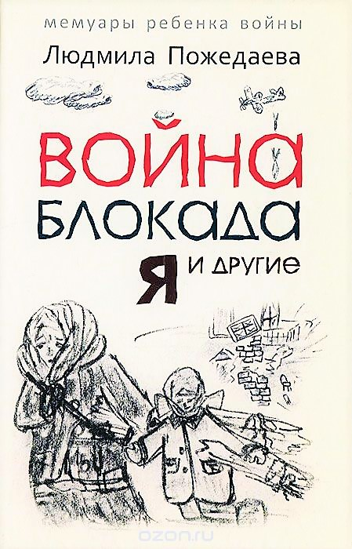 | Война, блокада, я и другие. Мемуары ребенка войны  Воспоминания 16-летней девочки о блокаде. Автор Пожедаева Людмила.  Пронзительная книга с воспоминаниями, написанными 16-летней девочкой, пережившей блокаду в семилетнем возрасте. Отец, увидевший, что пишет его дочь, сказал, что она хочет все погубить и разорвал ее записи в клочья. Тогда было не принято говорить такую правду. Подлинная история со стихами, рисунками и воспоминаниями девочки хранилась 40 лет.  Мила делится своим восприятием себя тогда: "Я стала малолетнею старухою, все видела, все знала, все могла". Она не прикрывает правду, пишет о трупах детей на улицах города, о бульоне из соседских собак, продуктовых карточках... Страшные факты, да. Но они колоколом звучат в сердце, становятся тем уколом истории, который сегодня как никогда актуален и важен.
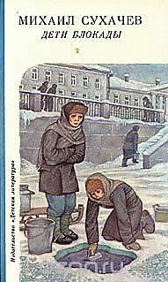 | Михаил Сухачев  Дети блокады.  Книга о жизни в блокадном Ленинграде  Книга о жизни в блокадном Ленинграде 12-летнего мальчика Вити Стогова и его друзей. Читая, мы узнаем, как ребята выживали в это трудное время: спасали дома от зажигательных бомб при обстрелах, варили студень из клея, возили трупы родных на санках…  Историю об этом сложном времени лучше читать вместе с ребенком, чтобы сразу отвечать на вопросы, обсуждать, рассказывать.
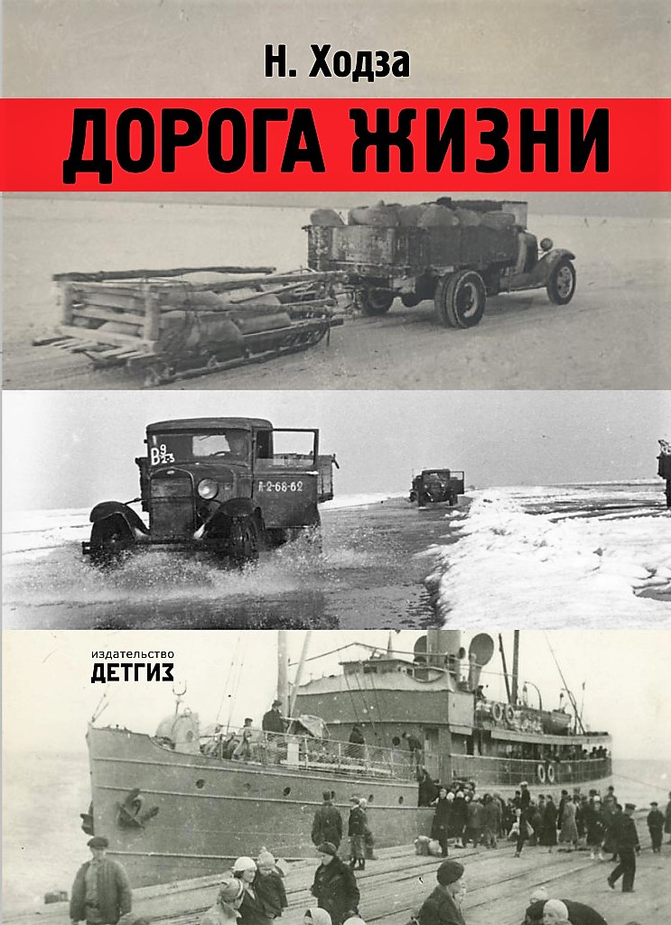 | Н. А. Ходза.  Дорога жизни.  Книга о людях и машинах на  "Дороге жизни".  Авторский сборник "Дорога жизни" — это черно-белые архивные фотографии, исторические карты, рисунки художника В. Бескаравайного и текст Н. Ходзы, обращенный к юному читателю ("Посмотри на эту карту… Видишь коричневую землю?.."). История блокады Ленинграда, с первых ее дней в сентябре 1941 до полного освобождения города в 1944.  В книге нет вымышленных персонажей или фантастического сюжета, она документальна. В ней — не о сражениях и военных деятелях, а о простых людях, машинах и кораблях, о холоде и уникальной ледяной магистрали, об уроках в бомбоубежище, о повседневной жизни.
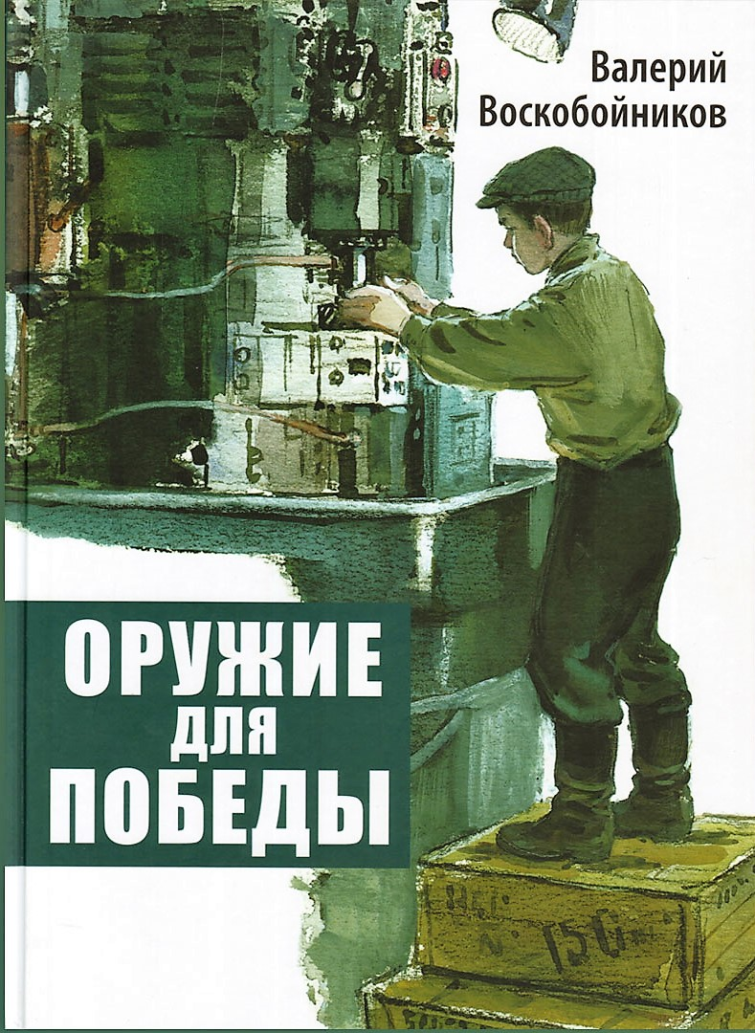 | Валерий Воскобойников  Оружие для Победы.  Документальные повести о блокадном Ленинграде  "Оружие для Победы" объединяет три документальные повести: "900 дней мужества", "Василий Васильевич" и, собственно, "Оружие для Победы".  В этих повестях подростки собирают пулеметы для отправки на фронт, вытачивают детали для самолетов, становятся бойцами бытовых отрядов, в общем, взрослеют в кошмарных условиях войны и блокады. Дети становятся героями, которые каждый день преодолевают себя и обстоятельства, жертвуют собой, переживая невероятные для их возраста чувства и эмоции.  Это непростая книга о времени, которого лучше бы не было, совсем.
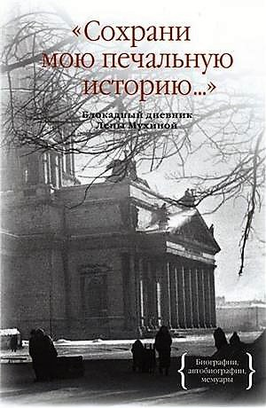 | Сохрани мою печальную историю.  Блокадный дневник Лены Мухиной.  Невероятным образом сохранившийся в архивах дневник школьницы Лены Мухиной начинается за несколько дней до начала войны и заканчивается весной 1942 года. Написанный простым и доступным языком этот дневник дает представление об обычных совершенно школьных влюбленностях, переживаниях, на которые блокада никак не повлияла. О том, что жизнь шла своим чередом, но при это в этой жизни приходилось меняться и и взрослеть, принимать сложные решения.  «По радио играет симфония, а за окном громыхают залпы. Это проклятые немцы производят очередной обстрел Ленинграда. А ночью опять завоет зловеще сирена и опять содрогнётся дом от близкого разрыва бомб».
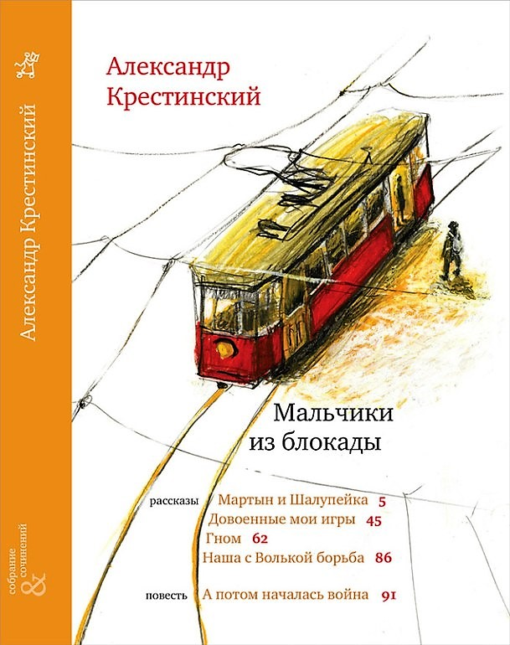 | Александр Крестинский.  Мальчики из блокады.  Ленинградская блокада 1941-1944 годов, 847 дней, унесших жизни почти 700 тысяч мирных горожан, была для писателей шестидесятых особой темой - трагической и священной одновременно. Острее всего ощущал это тот, кто сам пережил блокаду, перенес тяготы голода и холода, стал свидетелем гибели родных и друзей. Таким писателем был Александр Крестинский (1928-2005): все вышесказанное относится к нему в полной мере. Рассказы и повесть, вошедшие в наш сборник, автобиографические; и все же прежде всего они - художественные тексты, адресованные подростку. Правдиво и просто рассказывают они о понятных юному читателю вещах: о мальчишеской дружбе и первой любви, о родительском самопожертвовании - и сложности взаимопонимания, о силе и благородстве - и о слабости и низости; одним словом, о детстве и юности, пришедшихся на годы страшного бедствия, Ленинградской блокады.
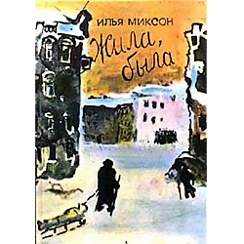 | Илья Миксон.  Жила, была…  Она жила в Ленинграде, обыкновенная девочка из обыкновенной большой семьи. Училась в школе, любила родных, читала, дружила, ходила в кино. И вдруг началась война, враг окружил город. Блокадный дневник девочки до сих пор волнует людей, обжег и мое сердце. Я решил рассказать о былом и отправился по следам горя, безмерных страданий, безвозвратных потерь. Но отыскались родственники, семейные фотографии, архивные бумаги, нашлись свидетели. Я держал в руках вещи, что хранили касание рук девочки, сидел за партой в классе, где она училась, смог бы с закрытыми глазами обойти ее прежнее жильё и назвать все предметы. Порою казалось, что я рядом с той девочкой. В том блокадном, трагическом, непокорном городе. И мучало бессилие помочь, спасти. И вспомнилось пережитое лично. …Никому не дано творить чудеса, ничто не изменить, не исправить в прошлом, но можно и должно предупредить и оградить будущее. Я расскажу, обязан рассказать. Итак, жила-была девочка....
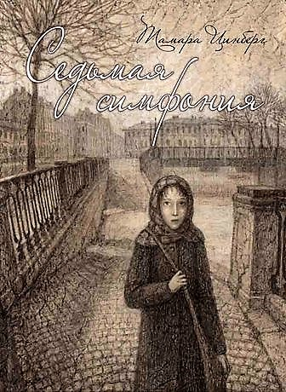 | Тамара Цинберг. «Седьмая симфония».  14-летней Кате приходится справляться с обычными для того Ленинграда проблемами, такими как голод, холод и бомбёжка. Помимо этого, ей приходится взять на себя заботу о трёхлетнем мальчике. Увлекательно видеть, как меняется героиня, сталкиваясь с вызовами, которые ей бросает судьба. Катя — девочка с добрым и чистым сердцем может быть одновременно суровой и храброй.  «Конечно, человеку плохо, если его никто не любит. Только, я думаю, это ещё хуже, если самому некого любить. Правда? Надо, чтобы у каждого человека был кто-нибудь, кого бы он любил».
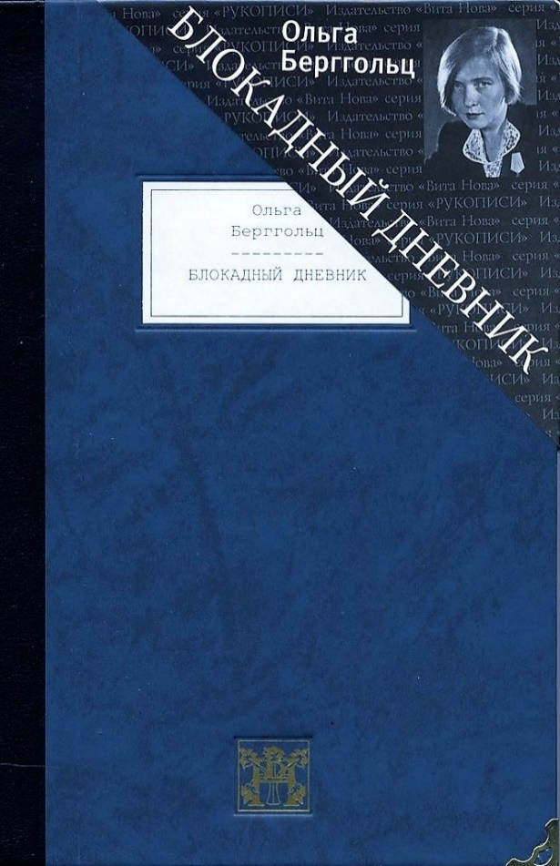 | Ленинградский дневник. Ольга Берггольц.  Ольга Берггольц (1910 - 1975) - тонкий лирик, поэт гражданского темперамента, широко известная знаменитыми стихотворениями, созданными ею в блокадном Ленинграде. Ранние стихотворения проникнуты светлым жизнеутверждающим началом, искренностью, любовью к жизни. В годы репрессий, в конце 30-х годов, оказалась по ложному обвинению в тюрьме. Этот страшный период отражен в тюремных стихотворениях, вошедших в этот сборник. Невероятная поэтическая сила О. Берггольц проявилась в период тяжелейших испытаний, выпавших на долю народа, страны - во время Великой Отечественной войны. В книгу включены знаменитые стихотворения поэта, в том числе и "Ленинградский дневник", а также дневниковые записи "Дневные звезды".
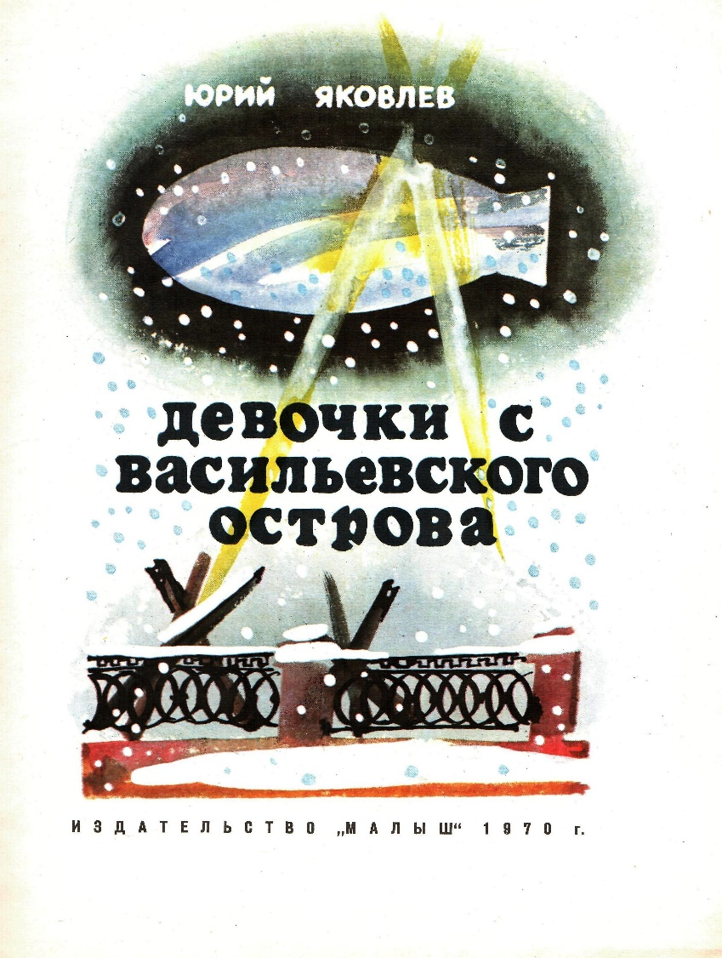 | Юрий Яковлев.  Девочки с Васильевского острова.  В истории осады Ленинграда самым трагическим периодом была зима 1941-1942 годов. Вся тяжесть войны легла на плечи не только взрослых, но и детей. Перед вами искренний и волнующий рассказ о девочке Тане, переживающей блокаду Ленинграда. Благодаря её дневнику ребята узнают о драматических событиях, происходящих в те нелёгкие времена. О голоде, из-за которого страдает семья девочки, о потере близких и родных. Но всегда существует дружба, которая может связывать людей, живущих в разное время. С такой удивительной дружбой читатели и познакомятся, прочитав этот замечательный рассказ. Книга проиллюстрирована выразительными рисунками блестящего мастера книжной графики Светозара Александровича Острова.
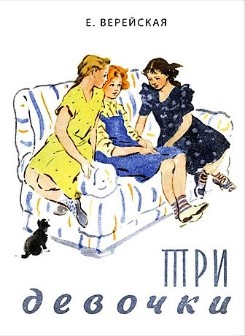 | Елена Верейская.  Три девочки.  Книга Елены Верейской «Три девочки» уже стала классикой. Это история подруг, переживших блокаду Ленинграда и вынужденных столкнуться с недетскими трудностями. А графические и необыкновенно эмоциональные рисунки Нины Носкович, дополняя повествование, проведут читателей рядом с главными героями от первой и до последней страницы.  «Дорога! Дорога жизни!...Сквозь чёрную тьму, сквозь бешеный ледяной ветер неслись вереницы машин с ярко светящимися фарами. Это были словно две светлые ленты, две извивающиеся линии огней: одни мчались туда, на Большую землю, другие непрерывным потоком лились навстречу; и те и другие терялись где-то далеко — далеко в чёрной пустоте. И так странно было видеть эти дерзкие огни после строгой темноты Ленинграда!».
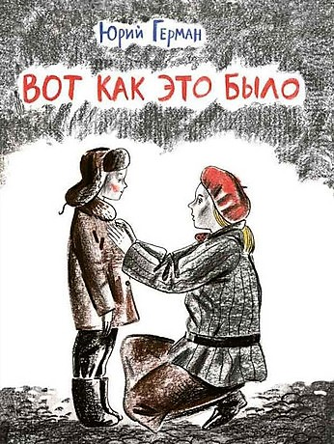 | Юрий Герман.  Вот как это было.  Рассказ о войне и блокаде, какими их видел маленький Миша. Ребёнок остаётся ребёнком даже в самые трудные времена — с детской непосредственностью мальчик рассказывает о своих героях-родителях, о раненных моряках и лётчиках, с которыми познакомился Миша. Детским забавам здесь тоже есть место. Но, несмотря на лёгкий и даже задорный тон повествования, читатель всё же понимает, каким страшным испытанием была блокада для города и его жителей.  «— Фугaснaя aвиaбомбa зaмедленного действия со взрывaтелем номер семнaдцaть обезвреженa. Можно выпaривaть взрывчaтку. Прошу рaзрешения отвести сынa домой — я живу рядом.  Кaпитaн молчa обнял мaму и поцеловaл три рaзa. А все бойцы и комaндиры и другие чaстные люди взяли под козырёк, хотя никaкой комaнды не было. Дaже Геня Лошaдкин взял под козырёк. А я не взял, потому что в одной руке у меня был костыль, a зa другую руку меня держaлa мaмa, и мне нечем было взять под козырёк».
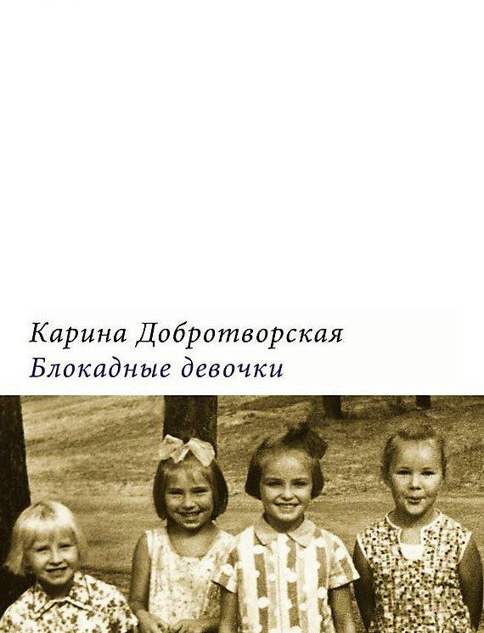 | Карина Добротворская.  Блокадные девочки.  Книга Карины Добротворской могла быть написана только девочкой, родившейся в Ленинграде. Ненамного раньше нее в этом же городе родилась и окрепла блокадная мифология, которая поддерживает свойственное его жителям ощущение мученичества и избранности. Как всегда, в этих ощущениях много выдуманного, навязанного, шаблонного. Но для женщины, преодолевшей свою собственную блокаду, отделявшую ее от большого мира, от красоты, успеха, карьеры, – тема ленинградского голода раскрывается совсем с другой стороны. Оказывается, что пережитый Ленинградом ужас никуда не делся из ее жизни.
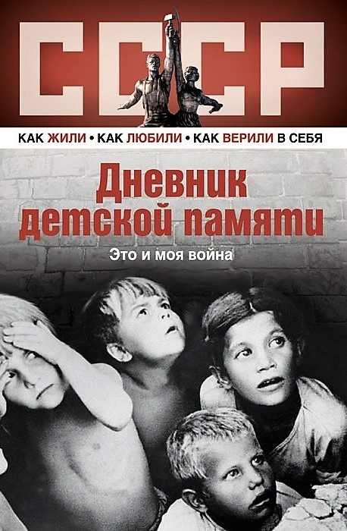 | "Школа жизни. Воспоминания детей блокадного Ленинграда"  Это сборник рассказов от первого лица тех, чье детство пришлось на тяжелое блокадное время. Болезненные воспоминания героев, их стойкость и мужество еще раз напоминает читателям, какой нелегкой ценой досталась Великая победа.  Проект «Непридуманные рассказы о войне» существует с марта 2005 года и развивается силами энтузиастов. Идея создания принадлежит известному московскому священнику протоиерею Глебу Каледе. Все публикации – это рассказы непосредственных участников событий Великой Отечественной.  Работа проекта также была отмечена в 2010 году на IX Всероссийском конкурсе за лучшее освещение в средствах массовой информации темы патриотического воспитания «Патриот России». Проект занял первое место в номинации «Дети войны».
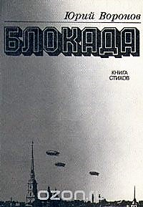 | Юрий Воронов. Блокада.  Юрий Петрович Воронов (1929—1993) — советский поэт, журналист, общественный деятель. Родился 13 января 1929 года в Ленинграде в семье профсоюзного работника. Пережил блокаду Ленинграда. Дебютировал как поэт в 1945, в ленинградской газете «Вагоност Центральное место в стихах Воронова занимает тема войны и, в частности, — блокады Ленинграда. Воронов остро ощущал необходимость помнить войну, даже если эти воспоминания непомерно тяжелы. Большую известность приобрело стихотворение поэта о ленинградских деревьях, которые жители блокадного города не спиливали, даже если им нечем было растопить печку:  Они зимой,  Чтоб как-нибудь согреться —  Хоть на мгновенье,  Книги, письма жгли.  Но нет  Садов и парков по соседству,  Которых бы они не сберегли.  Деревья  Остаются подтвержденьем,  Что, как Россия,  Вечен Ленинград!
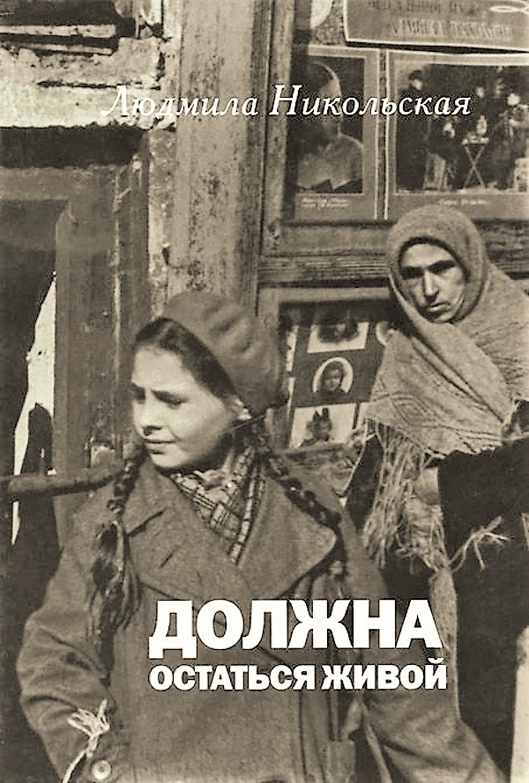 | Должна остаться живой.  Людмила Никольская.  Действие повести происходит на протяжении одного, самого страшного, месяца блокады Ленинграда - декабря 1941 года. Обыкновенная ленинградская девочка проявляет подлинное мужество, переживает трагические моменты, проходит настоящие приключения, помогая добру в его борьбе со злом. Несмотря на трагизм ситуации, повесть наполнена светлым оптимизмом.  Книга рассчитана на самый широкий круг читателей: детей и взрослых.
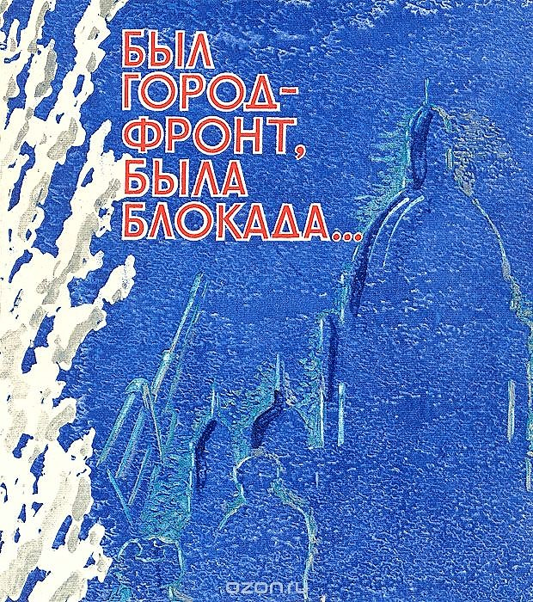 | Был город – фронт, была блокада…  В этой книге — рассказы, стихи, газетные статьи, странички дневников, воспоминания...  Можно сказать иначе: в этой книге — документы.  Стихотворение, рассказ, написанные в тяжелые годы войны, в годы ленинград ской блокады, — это уже не просто рассказ, не просто стихотворение, а свиде тельство очевидца. И значит — документ.  Не каждому из авторов этой книги удавалось писать в годы войны. Но память хранит все, что пережито. Строчки ложатся на белый лист бумаги, и память тоже становится документом.  Авторы этой книги — солдаты и офицеры Ленинградского фронта, школьники блокадных лет, их учителя, главный механик хлебозавода и шофер Дороги жизни, военный корреспондент и блокадный почтальон... Каждый из авторов видел войну, прошел через все трудности жизни в осажденном городе, знает бомбежки и артиллерийские обстрелы, голод и промерзшие насквозь стены домов.  В иных книгах поэты и прозаики прибегают к домыслу, к вымыслу. В этой книге каждое слово — правда.
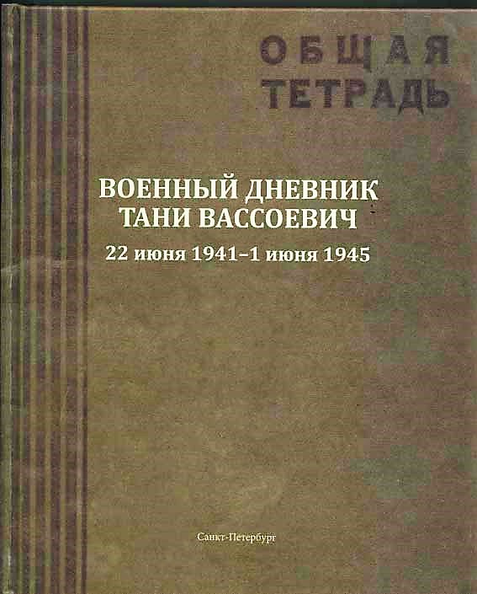 | Военный дневник Тани Вассоевич  Эта книга – уникальный военный дневник ленинградской школьницы Тани Вассоевич, которая была в числе тех, кто пережил самую страшную блокадную зиму 1941–1942 годов. В январе 1942 года она похоронила своего 16-летнего брата Владимира, а в феврале свою маму Ксению Платоновну. С самого первого дня войны до победного мая 1945 года Таня вела записи, которые замечательны еще и тем, что содержат множество цветных рисунков. Именно они превращают дневник Тани в подлинное произведение детского изобразительного искусства времени Великой Отечественной войны. Сегодня этот ценнейший документ бережно хранится ее сыном – руководителем Санкт-Петербургского центра Российского института исследований, профессором Андреем Леонидовичем Вассоевичем, который предпослал публикации военного дневника обширную вступительную статью, где обстоятельства драматической семейной истории вписываются в широкий исторический контекст XIX–XX веков. Книга предназначена для широкого круга читателей, интересующихся Отечественной историей.
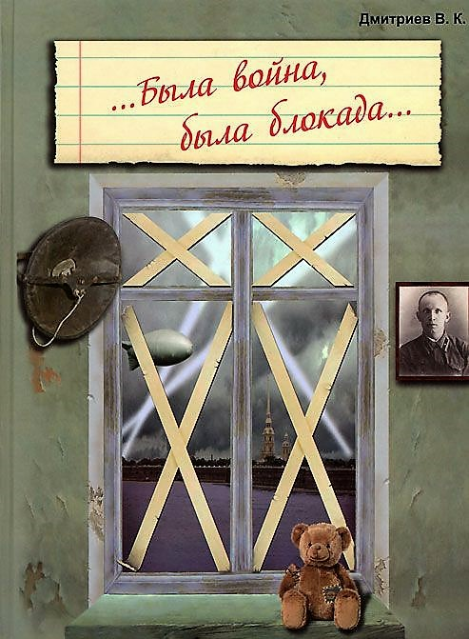 | Дмитриев В. К.  …Была война, была блокада…  Книга посвящена самому трагическому периоду в истории города на Неве - блокаде. Она состоит из коротких рассказов, из которых можно узнать о том, как и когда началась осада Северной столицы, какие лишения она принесла мирным жителям, как ленинградцы не сдались врагу несмотря ни на что, как защищали родной город, как прорывали блокадное кольцо. В отдельный раздел вынесены рассказы о мемориалах, в которых увековечена память о тех событиях.  Издание богато иллюстрировано. В нем собрано более пятисот фотографий и плакатов времен Великой Отечественной войны, а также современных снимков. Кроме того, текст сопровождается стихотворениями блокадных поэтов и воспоминаниями очевидцев. Книга ориентирована на детей среднего школьного возраста.
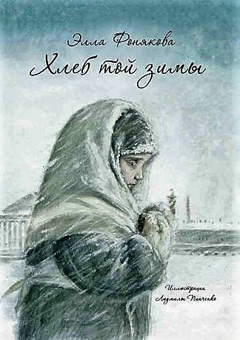 | Элла Фонякова. «Хлеб той зимы».  Эта книга — во многом автобиографичный рассказ о блокадных днях Эллы Фоняковой. Главная героиня, совсем ещё маленькая девочка, узнаёт, что такое война и бомбёжка. Главными предметами в первом классе становятся местная противовоздушная оборона и противогаз. Теперь вместо игр во дворе все одноклассники мечтают сразиться с бомбой. Когда в Ленинграде наступает голод, она ругает себя за то, что не ела мамины вкусные котлеты и прятала их под ковёр. Это честная книга о том, как жили и выживали ленинградцы.  «— Ленка, слышала? Наш садик копают! Бежим туда?  Садик копать? Для чего?  — Ну как ты не понимаешь? – презирает меня Ирочка. – Такие канавки роют, чтобы туда прятаться в случае чего.  Не очень-то мне всё это понятно, но я с готовностью достаю свою игрушечную лопатку и ведёрко».
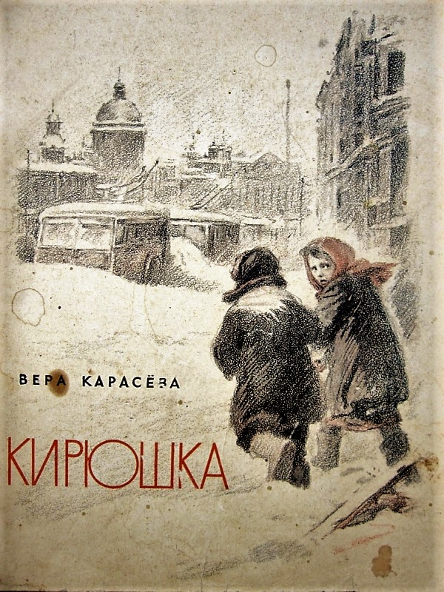 | Вера Карасева.  Кирюшка.  Рассказы Веры Карасёвой посвящены детям блокады, которые оставались детьми, несмотря на выпавшие на их долю лишения и тяготы. Они помогали младшим. Поддерживали взрослых. Спасали друг друга. Надеялись на чудо.  И чудо иногда стучалось в их дверь. Находилась еда. В дом приносили вязанку дров. Увеличивался хлебный паёк. В Новый год приезжал Дед Мороз и дарил подарок. Крапивы вырастало столько, что хватило бы на тысячу борщей.  Иллюстрации А. Резниченко передают характер героев: замерзающих, голодных, но не сдавшихся, не утративших мужества и верящих в то, что настанет весна, а следом за ней придёт и Победа.
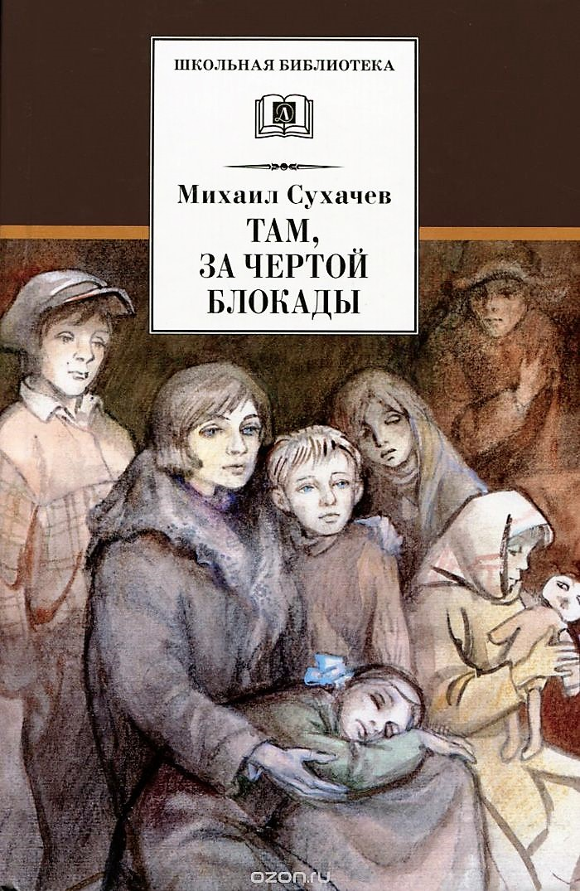 | Михаил Сухачев. Там, за чертой блокады  Герои повести, ленинградские подростки Виктор Стогов, Валерка Спичкин, Эльза Пожарова, знакомы читателю по ранее изданной книге "Дети блокады". В новой повести, которая читается как самостоятельное произведение, рассказывается об их дальнейшей судьбе. Оставшись в блокаду без родителей, они обрели вторую семью в дошкольном детдоме, устроенном в их бывшей школе, и вместе с ним были эвакуированы под Томск, в сибирскую деревню. Эта книга также и о тех, кто приютил "детей блокады", помог им обжиться на новом месте, - о колхозниках-сибиряках, людях широкой души и щедрого сердца.  Автор повести, бывший блокадник, будучи сам очевидцем и участником описываемых событий, рассказывает в ней о своем поколении, о том, как рано взрослели ребята военных лет, как серьезно и ответственно они относились к жизни, как мужественно и стойко переносили выпавшие на их долю тяжелые испытания.  Для среднего школьного возраста.
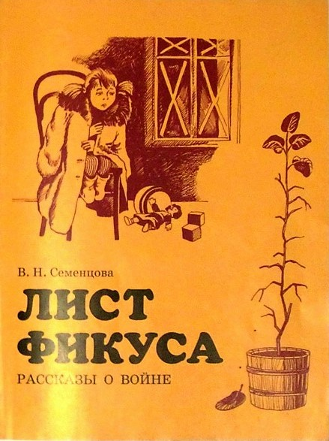 | В.Н. Семенцова.  Лист фикуса.  Это воспоминания блокадницы - Валентины Семенцовой. Когда началась война ей шел четвертый год. Как и многие ленинградские дети она оставалась в холодной квартире одна, пока мама работала на заводе. Рассказы ведутся от лица ребенка. Девочка рассказывает о том, что было мало еды и она потихоньку отщипывала листочки фикуса, рассказывает какое счастье было сварить суп из найденной картошки, какое счастье увидеть вновь электрический свет... Несмотря на все трудности девочка Валя выжила и стала учительницей.
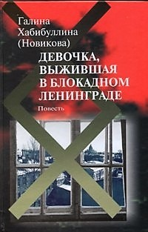 | Галина Хабибуллина (Новикова)  Девочка, выжившая в блокадном Ленинграде  Хабибуллина Галина Васильевна (Новикова) родилась в Ленинграде в 1933 году. В восьмилетнем возрасте оказалась в блокадном кольце и пережила все тяжелые события первого года блокады, особенно зимы 1941-42 годов. В августе 1942 года была эвакуирована через Ладожское озеро. Годы Великой Отечественной войны и блокады Ленинграда оставили в ее памяти неизгладимый след, и ей всегда хотелось поделиться своими воспоминаниями, сравнить их с другими. Вступив в общество "Жители блокадного Ленинграда" в 1992 году, она согласилась на предложение писать очерки о блокаде в местную газету. Первый очерк ее был опубликован в 1992 году в газете "Красная звезда" в Приозерске - по личным воспоминаниям о годах блокады.  В повести «Девочка, выжившая в блокадном Ленинграде» рассказывается о жизни детей и взрослых в блокадном Ленинграде и в эвакуации в Алтайском крае. Рассказ об этом времени ведется живым языком, с точным изображением времени и бытовых подробностей.
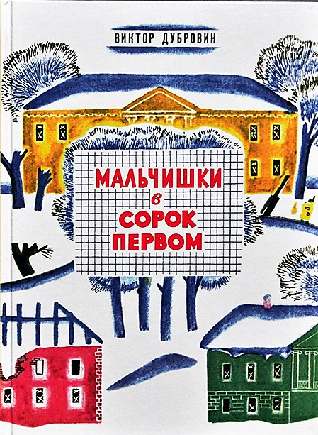 | Виктор Дубровин.  Мальчишки в сорок первом.  Начало у книги простое, мирное - «Дачники».  Дачники - мама, Галка и Вовка ждут папу, который, пока они отдыхают на даче, работает в Ленинграде. Мама наказывает привезти сахару для варенья, Вовка готовится ловить с отцом раков. - Через шесть дней ждите! - кричит им отец. Но… но мирный ход времени нарушает колокол пожарной каланчи.  Людям сообщили о войне. Мальчишки еще не совсем понимают что это такой - война, они еще беспокоятся о расползающихся из корзины раках… Потом, когда Вовка уже возвращается с дачи в Ленинград, он думает о том как бы сбежать на фронт и даже предпринимает попытку увязаться за моряками. Потом он мечтает поймать диверсанта-ракетчика…  Война врывается в жизнь Вовки как что-то новое, непонятное: «окна были испещрены большими белыми крестами», в небе висело множество колбас - аэростатов, на заборах висели плакаты. Потом появляются продуктовые карточки…  Много трудностей предстоит пережить Вовке и его другу Женьке. Их война, их борьба будет не на передовой, а в плотно-сдавленном фашистским кольцом городе. Но Вовка верит в победу! Вот, он видит, что фашисты сбрасывают предупреждения - «это чтобы мы видели какие они сильные… Но если бы они могли, разве бы не захватили они Ленинград еще в сентябре?».

